3.6节应掌握的重点内容（课上提问）：

1. 为什么信号的通信速度和占有的频带宽度是互相矛盾的？
2. 信号发生时移后，其频谱如何变化？
3. 如何利用频移特性实现信号的频谱搬移？
4. 对信号进行微分运算后，其频谱如何变化？
5. 如何理解信号的时域卷积定理和频域卷积定理？

练习（以小组为单位上课之前完成）：

1．

2. **求如图所示信号的傅里叶变换。**

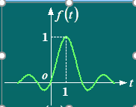

3. 

4. 

5．已知，则。

A．， B. ， C.  ， D.

6．信号的傅里叶变换为，则的傅里叶变换为（ ）。

A． B． 

C． D．

7．已知傅立叶变换，，应用对称性及卷积定理计算的傅立叶变换。

8．信号如图所示，求的傅里叶变换。

-2

-1

0

2

1

1

3





2